Отчёт по лабораторной работе 2

Расчёт сети Fast Ethernet

Цвелев С.А. НПИбд-02-22

Содержание

# 1 Цель работы

Изучение принципов технологий Ethernet и Fast Ethernet и практическое освоение методик оценки работоспособности сети, построенной на базе технологии Fast Ethernet.

# 2 Ход работы

Нам нужно оценить работоспособность 100-мегабитной сети Fast Ethernet в соответствии с первой и второй моделями. Конфигурация сети представлена ниже.

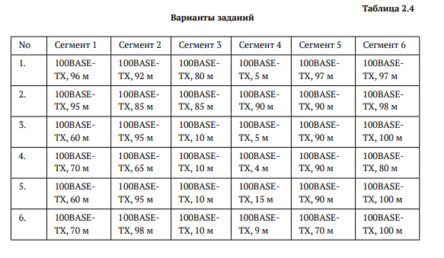

Ниже представлена топология сети:

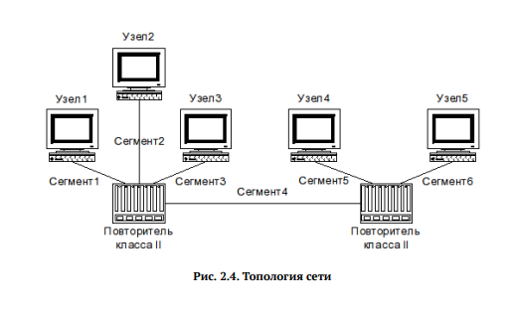

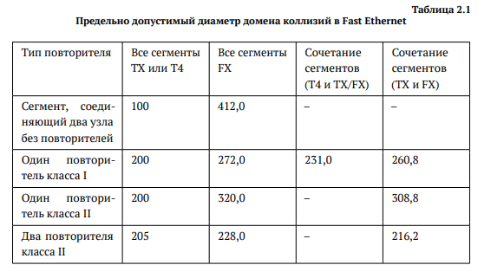

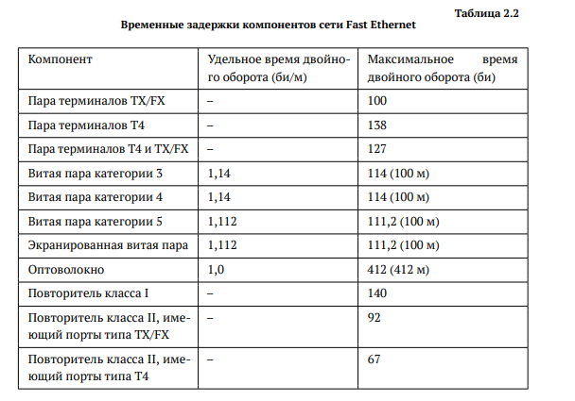

**Выполнение:**

Для удобного подсчета второй модели мы будем сразу прибавлять 284 би (100 от пары терминалов и по 92 от двух повторителей)

**№1:**

*Модель 1:*

96 + 5 + 97 = 198 < 205 - подходит условию

*Модель 2:*

198*1,112 + 284 = 504 < 512 - подходит условию

**№2:**

*Модель 1:*

95 + 90 + 98 = 283 > 205 - не подходит условию

*Модель 2:*

283*1,112 + 284 = 598 > 512 - не подходит условию

**№3:**

*Модель 1:*

60 + 5 + 100 = 165 < 205 - подходит условию

*Модель 2:*

165*1,112 + 284 = 467 < 512 - подходит условию

**№4:**

*Модель 1:*

70 + 4 + 80 = 154 < 205 - подходит условию

*Модель 2:*

154*1,112 + 284 = 455 < 512 - подходит условию

**№5:**

*Модель 1:*

60 + 15 + 100 = 175 < 205 - подходит условию

*Модель 2:*

175*1,112 + 284 = 478 < 512 - подходит условию

**№6:**

*Модель 1:*

70 + 9 + 100 = 179 < 205 - подходит условию

*Модель 2:*

179*1,112 + 284 = 483 < 512 - подходит условию

# 3 Вывод